

**FIRAT ÜNİVERSİTESİ**

TEKNOLOJİ FAKÜLTESİ

Yazılım Mühendisliği

YMH319 – Programlama Dilleri

**Proje Uygulamaları ve Dokümantasyonu**

**Fırat Üniversitesi Fen Bilimleri Enstitüsü Tez Kontrol Sistemi**

**Proje Çalışma Grubu**

170541053 - MEHMET KÜPELİ

170541051 - ÖMER ÇEVİKBAŞ

15541065 - MEHMET GÖRKEM ÇAKICI

15541030 - CEMİL AHLATCI

OCAK – 2021

**İÇİNDEKİLER**

1. GİRİŞ
   1. Projenin Amacı…………………………………………………………………………….4
   2. Projenin Kapsamı………………………………………………………………………......4
2. PROJE PLANI

2.1 Giriş……………………………………………………………………………………....5

2.2 Projenin Plan Kapsamı…………………………………………………………………...6

2.3 Proje Zaman-İş Planı……………………………………………………………………..6

2.4 Proje Ekip Yapısı………………………………………………………………...……….7

2.5 Kullanılan Özel Geliştirme Araçları ve Ortamları………………………………………..8

2.6 Kalite Sağlama Planı……………………………………………………………………...8

2.7 Konfigürasyon Yönetim Planı…………………………………………………………….9

2.8 Kaynak Yönetim Planı…………………………………………………………………….9

2.9 Test Planı………………………………………………………………………………….10

1. SİSTEM ÇÖZÜMLEME

3.1 Mevcut Sistem İncelemesi………………………………………………………………..11

3.2 Gereksenen Sistemin Mantıksal Modeli………………………………………………….13

3.3 Arayüz ( Model ) Gerekleri …………...………...………………………………………..14

3.4 Belgeleme Gerekleri……….……………………………………………………………..15

1. SİSTEM TASARIMI

4.1 Genel Tasarım Bilgileri…………………………………………………………………...16

1. SİSTEM GERÇEKLEŞTİRİMİ

5.1 Giriş……………………..………………………………………………………………...20

5.2 Yazılım Geliştirme Ortamları………..…………………………………………………...20

5.3 Kodlama Stili……….…..………………………………………………………………...20

5.4 Olağan Dışı Durum Çözümleme…………………………..……………………………...21

5.5 Kod Gözden Geçirme……………………..…………………………….………………...21

1. DOĞRULAMA ve GEÇERLEME

6.1 Giriş………...……….…..………………………………………………………………...22

6.2 Sınama Planlaması….…..………………………………………………………………...23

1. BAKIM

7.1 Giriş………...……….…..………………………………………………………………...24

7.2 Kurulum…....……….…..………………………………………………………………...24

7.3 Yazılım Bakımı….….…..………………………………………………………………...24

1. SONUÇ

8.1 Sonuç……...……….…..………………………………………………………………….25

1. KAYNAKLAR

9.1 Kaynaklar…....……….…..……………………………………………………………….25

1. GİRİŞ
   1. **Projenin Amacı**

Üniversitemizde yer alan Fen Bilimleri Enstitüsü’nün tez dokümanının, tez yazım kurallarına uygun yazılıp yazılmadığını kontrol eden bir sistem geliştirerek yapılan hataların önüne geçerek bu sürecin daha kontrollü ve hızlı bir şekilde ilerlemesini sağlamaktır.

* 1. **Projenin Kapsamı**

Tez Kontrol otomasyonumuz, tamamlamış oldukları tezlerini test etmek isteyen herkesin kullanmasına olanak sağlamaktadır.

**2.1 Giriş**

1. PROJE PLANI

Üniversitenin sayfasında yer alan tez yazım kontrol aracı mevcut sisteme aktarılır. Sisteme girdi olarak tamamlanmış bir tez öneri formu uygun formatta yüklenir ve sistem bu formu taradıktan sonra yapılan hataları rapor olarak kullanıcıya bildirir.

Şekil 2.1 Projenin Genel Yapısı

**2.2 Projenin Plan Kapsamı**

Projenin plan kapsamında insan kontrolünden kaynaklanan hataları minimize etmek ve iş akışını daha kontrollü yapabilmek için yola çıkıldı. Var olan karşılıklı iş yükünü hafifleterek daha kontrollü ve güvenilir bir sistem elde etmeye yarar.

Tezi Yükle

Sisteme Giriş

Sisteme Giriş

Sonuç Raporu

Şekil 2.2 Projenin Genel İşleyişi

**2.3 Proje Zaman-İş Planı**

|  |  |  |  |  |  |  |  |  |
| --- | --- | --- | --- | --- | --- | --- | --- | --- |
| **İş/Zaman** | **1-2.Gün** | **3-4.Gün** | **5-6.Gün** | **7-8.Gün** | **9-10.Gün** | **11-12.Gün** | **13.Gün** | **14.Gün** |
| **Araştırma** |  |  |  |  |  |  |  |  |
| **Proje Planı** |  |  |  |  |  |  |  |  |
| **Görev Dağılımı** |  |  |  |  |  |  |  |  |
| **Tasarım** |  |  |  |  |  |  |  |  |
| **Gerçekleştirim** |  |  |  |  |  |  |  |  |
| **Test** |  |  |  |  |  |  |  |  |
| **Sunum** |  |  |  |  |  |  |  |  |

Şekil 2.3 Proje Zaman-İş Planı

**2.4 Proje Ekip Yapısı**

|  |  |
| --- | --- |
| **Mehmet Küpeli**  **(Proje Yöneticisi ve Programcı)** | * **Projenin Yönetilmesi** * **Proje Ekip Yapısının Oluşturulması** * **İş Planlamasının Yapılması** * **Kodlama** |
| **Ömer ÇEVİKBAŞ**  **(Araştırma Ekibi ve Programcı)** | * **Proje için gerekli kaynakların temin edilmesi** * **Örnek sistemlerin incelenmesi** * **Kodlama** |
| **Mehmet Görkem ÇAKICI**  **(Tasarım ve Programcı)** | * **Kodlama** * **Sistem Arayüzünün Tasarlanması** |
| **Cemil AHLATCI**  **(Sistemin test edilmesi ve Programcı)** | * **Sistem Testlerinin Yapılması** * **Sistem Bakımının Planının Yapılması** * **Kodlama** |

Şekil 2.4 Proje Ekip Yapısı

**2.5 Kullanılan Özel Geliştirme Araçları ve Ortamları**

Şekil 2.5 Kullanılan Araçlar ve Ortamlar

**2.6 Kalite Sağlama Planı**

Şekil 2.6 Kalite Sağlama Planı

**Tamlık:** Projede herhangi bir açık olmamalı ve programda bulunan tüm butonlar textler vs. çalışır ve tamdır.

**Yeniden Kullanılabilirlik:** Tez kontrol aracı her koşulda tekrardan düzenlenip kullanılabilecek.

**Etkinlik:** Kullanıcı sistemin her alanına hakim olduğu için sistemi etkin bir biçimde kullanacak.

**Bütünlük:** Kullanıcı tüm kısımlara hakim olacak ve program bir bütün halinde çalışacaktır.

**Belgeleme:** Bu belgeden de anlaşılacağı üzere tam anlamıyla sistemin özeti olacak bu doküman oluşturulmuştur.

**Kullanılabilirlik:** Kullanılabilirlik olarak her seviyedeki insana hitap edeceğinden zor renkler karmaşık sistemlerden kaçınılmıştır.

**Değiştirilebilirlik:** Yetkisi olan ve sistem hakkında bilgisi olan herkes sistemde değişiklik yapabilecek.

**2.7 Konfigürasyon Yönetim Planı**

Sistemin ilerde kullanıcının yeni istemlerini karşılayamaması veya sistemin yapısındaki bazı bileşenlerin değişmesi sonucu güncelliğini kaybettiğinde olası konfigürasyon planı hazırlandı.

Üniversitenin kararı üzerine tez yazım kurallarında bir değişiklik yapılması halinde konfigürasyon yönetim planı oluşturuldu.

**2.8** **Kaynak Yönetim Planı**

Üniversitenin web sayfasında yer alan “Tez Yazım Kuralları Kılavuzu” kaynak olarak kullanılmıştır.

**2.9** **Test Planı**

Proje test ekipleri ve görevleri şu şekildedir;

Proje test ekibinde yer alan ekip üyelerinin, testte kullanılmak üzere örnek tez dokümanları hazırlayacaktır.

1. SİSTEM ÇÖZÜMLEME

**3.1 Mevcut Sistem İncelemesi**

Yaptığımız projenin herhangi bir benzeri bulunmadığından dolayı mevcut sistem incelemesi yapılmamıştır.

**3.1.1 İşlevsel Model**

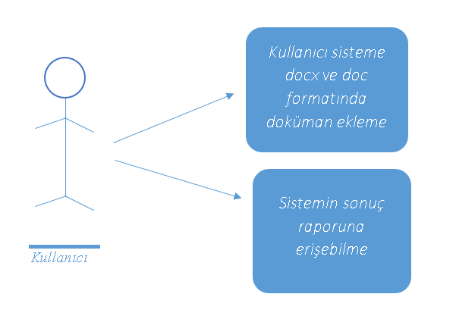

Şekil 3.1 İşlevsel Model

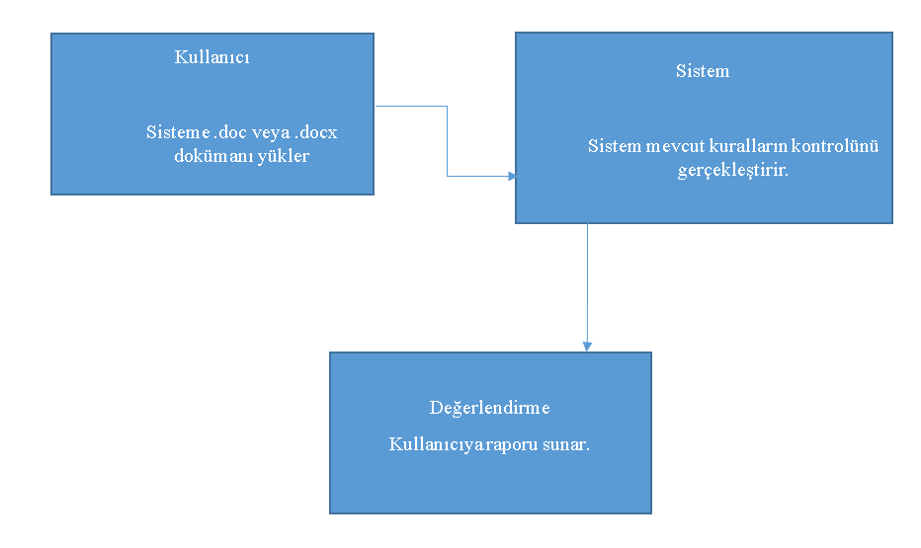

Şekil 3.2 Temel Görevlendirme

**3.1.2 Veri Modeli**

Şekil 3.3 Veri Modeli

**3.1.3 Var olan Yazılım/Donanım Kaynakları**

|  |  |
| --- | --- |
| **Yazılım Kaynakları** | Microsoft Visual Studio |
| **Donanım Kaynakları** | Ana Bilgisayar |

**3.2 Gereksenen Sistemin Mantıksal Modeli**

**3.2.1 Başarım Gerekleri**

Mevcut sistem incelendi ve mevcut sistemin eksiklerinden yola çıkılarak, sistemin başarımı için;

Sistemin sonuç üretim doğrulukları tepki sürelerinin en aza indirilmesi

Hile hata ve yanlışlıkların en aza indirilmesi

Kullanım kolaylığı

Anlaşılabilirlik

Tarafsızlık

Temel gereklilikler olarak tespit edilmiştir.

**3.3 Arayüz (Modül) Gerekleri**

**3.3.1 Yazılım Arayüzü**

Projenin çalışması esnasında böyle bir açık verilmemesine özen gösterildi. Gerekli olan her türlü değişiklik source kodları üzerinden yapılıp tekrar derlenecek.

**3.3.2 Kullanıcı Arayüzü**

Projede kullanıcının arayüzü tasarlanırken herhangi bir şekilde renkler seçilerek tarafsız, rahat ve büyük puntolu yazılı bir arayüz tasarlanacaktır.

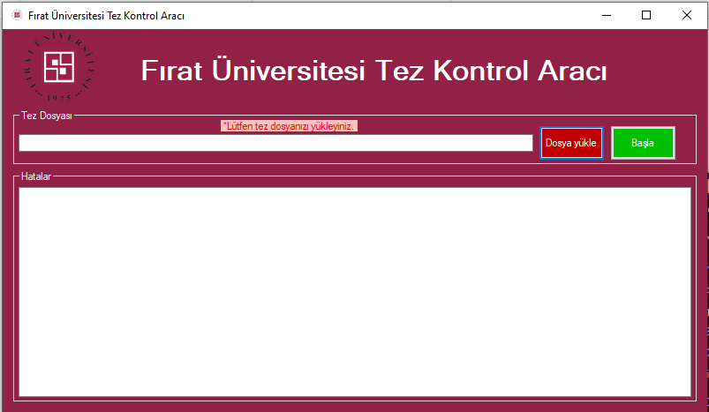

Şekil 3.4 Arayüz

**3.4 Belgeleme Gerekleri**

**3.4.1 Geliştirme Sürecinin Belgelenmesi**

Geliştirme sürecinde genel olarak belgelendirilmesi hem ileriye dönük hem de şimdiki geliştirme sürecinde projenin tamamlanma yüzdesini nerede kalınıp nerelerde eksikler olduğunu genel hatlarıyla göstermesi amacıyla yapıldı.

1. **SİSTEM TASARIMI**

**4.1 Genel Tasarım Bilgileri**

**4.1.1 Genel Sistem Tanımı**

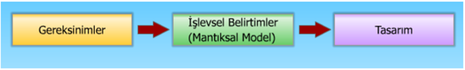

Şekil 4.1 Genel Sistem Tanımı

**Gereksinimler:** Öğrenciler olarak, proje dokümanlarımızda istenen katı kurallara uymamız, alacağımız notlar açısından yüksek önem arz ediyor. Dolayısıyla gözden kaçacak hataların önüne geçecek bir sistem olması, hem öğrenciler hem de hocalar açısından zaman ve enerji kazancı anlamına gelir.

**İşlevsel Belirtimler:** Programın işlevi; eklenen proje dokümantasyonunu veya tez dosyasını, kurallara uygunluk açısından test edip, bulunan hataları kullanıcıya bildirmesidir. Böylece kaliteli içeriği olan bir doküman hazırlayıp yalnızca yazım kurallarından dolayı not düşmesinin önüne geçilir.

**Tasarım:**

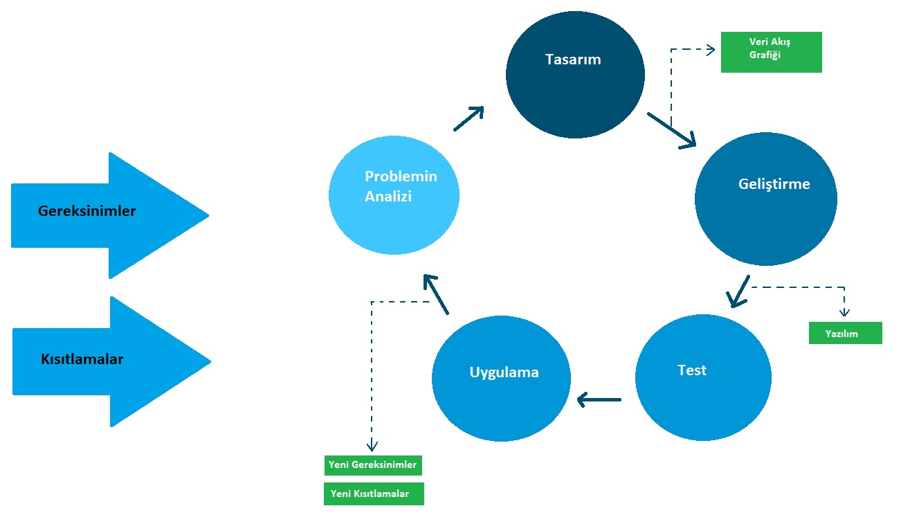

Şekil 4.2 Tasarım Aşamalar

Kısıtlamalar sonradan eklenebilir olup; kısıtlamaların, kullanılacağı işletme veya kurum içerisinde belirlenip geliştiriciler tarafına aktarılması halinde kısıtlamalar eklenecektir.

**4.1.2 Sistem Mimarisi**

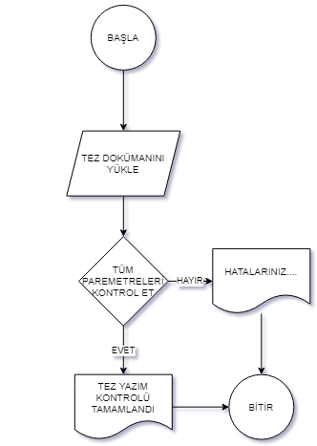

Şekil 4.3 Genel Sistem Mimarisi

Sistemin mimarisinin akış diyagramı şeklinde verilmesinin temel nedeni sistemin işleyiş mantığının nasıl olduğu ve nasıl bir yol çizileceğinin bilinmesidir. Akış diyagramı sistemin temel mantığı hakkında bize fikir verecektir.

**4.1.3** **Dış Arabirimler**

**4.1.3.1 Kullanıcı Arabirimleri**

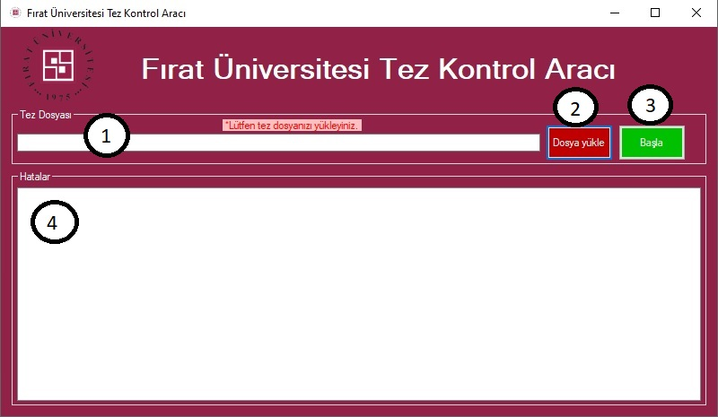

Şekil 4.4 Kullanıcı Arayüzü

1. **Eklenen dosyanın dizini**
2. **Dosya Yükle butonu**
3. **Tez taramasını başlatan buton**
4. **Hataların gösterildiği kısım**

**4.1.4 Testler**

**Birincil test süreci:** Programda fonksiyonların çağrıldığı kısımlarda, alınan veriyi doğru parametrelerde algılamasında sorun olup olmadığını doğrulamak için, üzerinde her parametre grubu için ayrı ayrı deneme yanılma uygulayıp %100 oranında çalışır hale getirme süreci tamamlanmıştır.

**İkincil test süreci:** Programa eklenen dosyaların uzantılarının oluşturduğu sorunlar için, çalışır hale gelene kadar farklı uzantılar deneme süreci tamamlanmıştır.

**Kullanıcı test süreci:** Programın, verilen dosyalar doğrultusunda istenen sonuca ulaşma oranı %100 olana kadar test edilmiştir.

**4.1.5 Performans**

Sistemin performansını etkileyen faktörlerin test verileri değerlendirilecek Sistemin Tasarıma Uygunluk Performansı;

Tasarımı yapılan sistemin stabilitesi ve işleyiş performansı değerlendirilecek.

1. **SİSTEM GERÇEKLEŞTİRİMİ**

* 1. **Giriş**

Gerçekleştirim çalışması, tasarım sonucu üretilen süreci içeren fiziksel modelin bilgisayar ortamında çalışan yazılım biçimine dönüştürülmesi çalışmalarını içerir. Yazılımın geliştirilmesi için her şeyden önce belirli bir yazılım geliştirme ortamının seçilmesi gerekmektedir.

* 1. **Yazılım Geliştirme Ortamları**

Yazılım geliştirme ortamı, tasarım sonunda üretilen fiziksel modelin, bilgisayar ortamında çalıştırılabilmesi için gerekli olan:

* Microsoft Visual Studio
  + 1. **Programlama Dilleri**
* C#
  1. **Kodlama Stili**
     1. **Açıklama Satırları**

Karmaşık her satırın sonuna açıklama satırı eklendi.

* + 1. **Kod Biçimlemesi**

Kod biçimlemesine değinmek gerekirse alt alta oluşan kodlarda tabi indexleri kullandık ve iç içe bir biçimde hiyerarşi oluşturduk.

* + 1. **Anlamlı İsimlendirme**

Sistem kodlamasının genel yapısı dışarıdan bakan birinin rahatlıkla anlayabileceği şekilde isimlendirilmiştir.

* + 1. **Yapısal Programlama Yapıları**

**Koşullu işlem yapıları:** Bu yapıları ise neredeyse programın tamamındakullandık karşılaştırma yapılan her yerde bunlara yer verildi.

* 1. **Olağan Dışı Durum Çözümleme**

Olağan dışı durum, bir programın çalışmasının, geçersiz ya da yanlış formatta dosya eklenmesi ya da başka nedenlerle istenmeyen bir biçimde sonlanmasına neden olan durum olarak tanımlanmaktadır.

* 1. **Kod Gözden Geçirme**

Hiç kimse, önceki sürümlerini gözden geçirmeden ve incelemeden okunabilir bir program yazamaz. Hiçbir yazı editörün onayını almadan basılamayacağı gibi hiçbir program da incelenmeden, gözden geçirilmeden işletime alınmamalıdır. Kod gözden geçirme ile program sınama işlemlerini birbirinden ayırmak gerekir.

Program sınama, programın işletimi sırasında ortaya çıkabilecek yanlış ya da hataları yakalamak amacıyla yapılır. Kod gözden geçirme işlemi ise, programın kaynak kodu üzerinde yapılan bir incelemedir. Kod gözden geçirmelerinde program hatalarının %3-5 oranındaki kesimi yakalanabilmektedir. Eğer programı yazan kişi, yazdığı programın hemen sonra bir "kod inceleme" sürecine girdi olacağını bilerek program yazdığında daha etkin, az hatalı ve okunabilir programlar elde edilebilmektedir.

* + 1. **Gözden Geçirme Sürecinin Düzenlenmesi**

Gözden geçirme sürecinin temel özellikleri;

Hataların bulunması, ancak düzeltilmemesi hedeflenir,

Olabildiğince küçük bir grup tarafından yapılmalıdır. En iyi durum deneyimli bir inceleyici kullanılmasıdır. Birden fazla kişi gerektiğinde, bu kişilerin, ileride program bakımı yapacak ekipten seçilmesinde yarar vardır.

Kalite çalışmalarının bir parçası olarak ele alınmalı ve sonuçlar düzenli ve belirlenen bir biçimde saklanmalıdır biçiminde özetlenebilir. Burada yanıtı aranan temel soru, programın yazıldığı gibi çalışıp çalışmayacağının belirlenmesidir.

1. 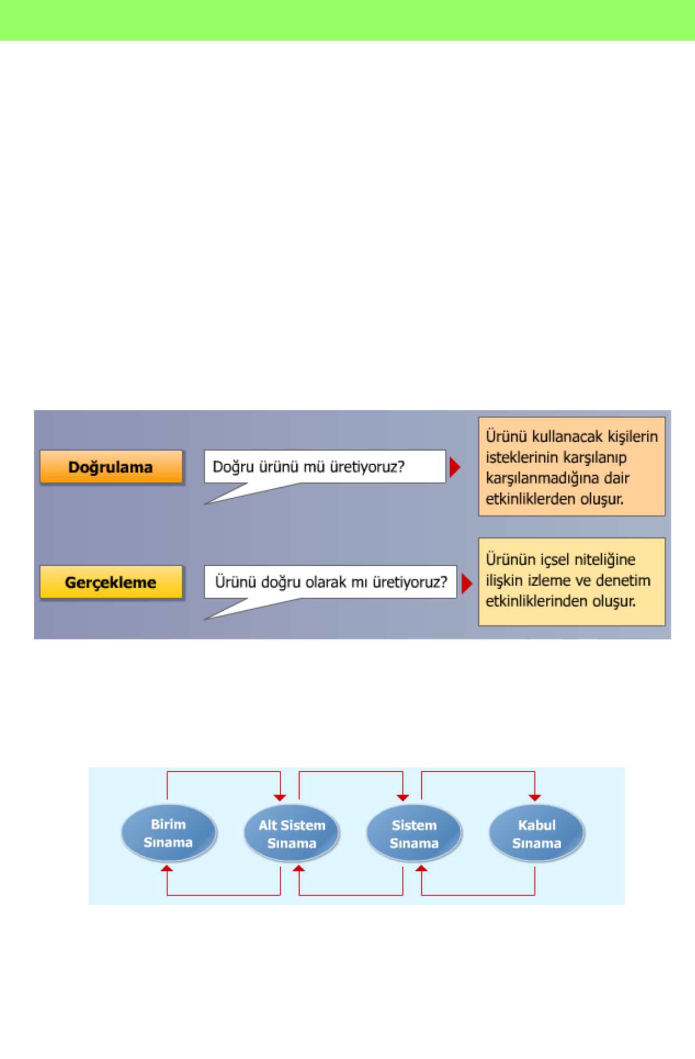**DOĞRULAMA VE GEÇERLEME**

**6.1. Giriş**

Geliştirilecek bilgi sistemi yazılımının doğrulanması ve geçerlenmesi, üretim süreci boyunca süren etkinliklerden oluşur. Söz konusu etkinlikler:

Yazılım belirtimlerinin ve proje yaşam sürecindeki her bir etkinlik sonunda alınan çıktıların, tamam, doğru, açık ve önceki belirtimleri tutarlı olarak betimler durumda olduğunun doğrulanması.

Proje süresince her bir etkinlik ürününün teknik yeterliliğinin değerlendirilmesi ve uygun çözüm elde edilene kadar aktivitenin tekrarına sebep olması.

Projenin bir aşaması süresince geliştirilen anahtar belirtimlerin önceki belirtimlerle karşılaştırılması.

Yazılım ürünlerinin tüm uygulanabilir gerekleri sağladığının gerçeklenmesi için sınamaların hazırlanıp yürütülmesi biçiminde özetlenebilir.

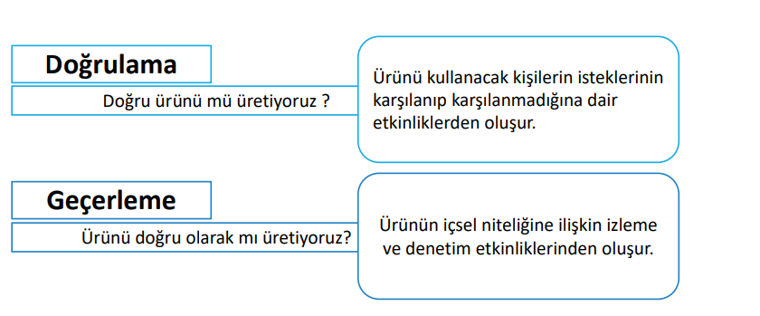

Şekil 6.1 Doğrulama, Geçerleme

**6.2 Sınama Planlaması**

Bir tablo ile özetlemek gerekirse şu şekilde özetleyebiliriz.

Test raporu hazırlanırken şu özellikler mutlaka planda belirtilmelidir;

**Test planı kimliği:** Test planının adı veya belge numarası

**Giriş:** Test edilecek yazılımın elemanlarının genel tanıtım özetleri. Ayrıca bu plan kapsamıve başvurulan belgeler. Kısaltmalar ve terim açıklamaları bu bölümde bildirilmelidir.

**Test edilecek sistem:** Sistemde bileşenleri sürüm sayıları olarak sıralar ve sisteminözelliklerini bileşenlerini ve nasıl kullanıldıkları açıklanmalıdır. Ayrıca sistemde test edilmeyecek parçalar belirtilmelidir.

**Test edilecek ana fonksiyonlar:** Sistemin test edilecek ana fonksiyonlarının kısa birtanıtımı yapılmalıdır.

**Test edilmeyecek ana fonksiyonlar:** Sistemde test edilmeyecek fonksiyonları ve bunlarınneden test edilmedikleri açıklanacaktır.

**Geçti/Kaldı Kriterleri:** Bir test sonucunda sistemin geçmiş veya kalmış sayılacağınıaçıklanmalıdır.

**Test dokümanı:** Test süresince yapılan işlemleri alınan raporları elde edilen bilgileri raporiçinde sunulmalıdır.

**Sorumluluklar:** Hangi kişilerin nelerden sorumlu olduğu ve test takım lideri bilgilerimutlaka raporda belirtilmelidir.

**Riskler ve Önlemler:** Test planında varsayılan ve olası yüksek riskli durumları belirtir vebu durumların olması durumunda, etkilerinin en aza indirilebilmesi için alınması gereken önlemleri açıklar.

1. 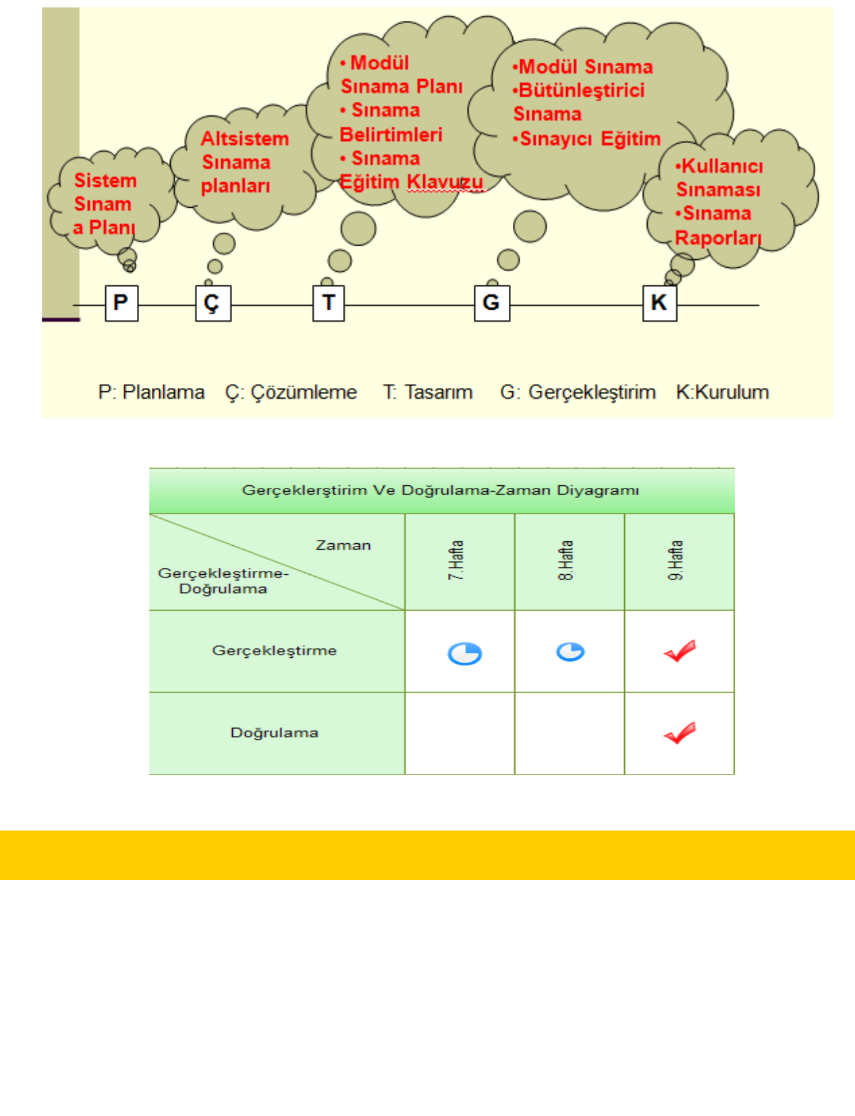**BAKIM**

**7.1 Giriş**

Sistemin tasarımı bittikten sonra artık seçimden seçime sistemin bakıma sokulması gerekir daha öncede belirttiğimiz gibi sistem hassas ve hata kabul etmeyecek bir sistemden bahsediyoruz. Bakım bölümüne ilişkin yapılan açıklamalarda IEEE 1219-1998 standardı baz olarak alınmıştır.

**7.2 Kurulum**

tezinceleme-main\tezinceleme-main\TezInceleme\TezInceleme\TezInceleme\bin\Release\TezInceleme.exe

**7.3 Yazılım Bakımı**

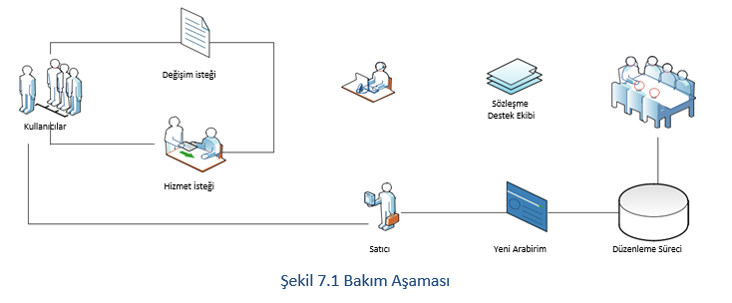

1. **SONUÇ**

Sonuç olarak ortaya sisteme yüklenen tezin doğruluğunu ölçen bir program koyulmuştur.

Hem öğrenci için hem personeller için oturdukları yerden işletebilecekleri bu sistem sayesinde artık eskisi kadar yorulmayacak ve herkes bu sisteme minnettar kalacak. Üniversitemiz için de iyi bir referans olacak olan bu sistem sayesinde hem öğrenciler hem personeller için çok güzel olacak.



1. **KAYNAKLAR**

[1] <https://visualstudio.microsoft.com/tr/>

[2] <http://fbe.firat.edu.tr/sites/fbe.firat.edu.tr/files/Tez_Yazim_Kilavuzu_Eylul_2019_Revize_17-07-2020.pdf>

[3] <http://www.kriptarium.com/pd.html>

[4] <http://fbe.firat.edu.tr/sites/fbe.firat.edu.tr/files/FU_FBE_%C3%96rnek_Tez_O_Orhan_YL_Parametresiz.pdf>

[5] <https://www.w3schools.com/cs/>